УРОК: Новите филантропи
Виолета Тачева, преподавател в СУ „Петко Рачев Славейков“, град Трявна
Часът е проведен в IX „а“ клас на 08.01.2018 г.

Очаквам с нетърпение времето,
когато днешното младо поколение ще управлява света!
Мисля си, че тогава той ще е много по-хубав и много по-добър!
Цел на урока

Основната цел на урока е учениците да осъзнаят, че филантропията не е нещо отдалечено от нас; не е нещо, присъщо на специални хора (много богати или много надарени със специални умения); не е историческа отживелицда. Филантропията е актуален процес, изключително важен и значим в съвремието ни. Като подцели на урока са:
- Да се запознаят учениците с инициативите и дейностите на съвременни дарители ;
- Да определят какви лични качества трябва да притежават хората, за да бъдат днес филантропи.

Описание
Урокът „Новите филантропи“ бе разгледан в рамките на един учебен час. Той започна с актуализиране на усвоените вече понятия, свързани с доброволчест-вото и дарителството. В свободен разговор помежду си, като равносметка на извършеното през старата вече 2017-та година, учениците си припомниха какво сме направили заедно до тук по програмата „Научи се да даряваш“. Разговорът създаде една позитивна, творческа атмосфера и предразположи учениците към работа по дейностите от новия урок.
На дъската записахме НОВИТЕ ФИЛАНТРОПИ. Определихме три асоциативни облака към понятието: исторически личности, известни като филантропи; съвременни филантропи и качества, които трябва да притежават хората, желаещи да бъдат филантропи. На разположение бяха трите тома на енциклопедията „Дарителството”, а освен това всеки ученик получи картонче с изписани сайтове, от които може да търси примери. Класът се раздели на пет групи, като ограничихме времето за работа по задачата, тъй като преценихме, че тази дейност може на практика да продължи до безкрайност. За време от 10 минути учениците съумяха да определят най-важните отличителни черти на съвременните филантропи, както и да дадат примери на исторически и съвременни личности, свързани с филантропията. Представители на отделните групи записаха обобщено информацията на дъската с кратки пояснения към нея.
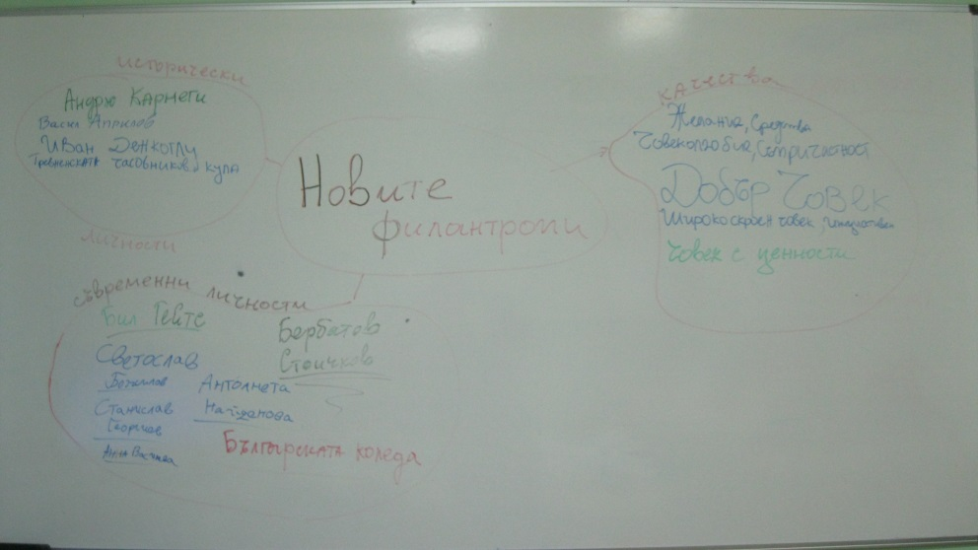
След това учениците получиха задача:
„Вие ставате милионери. Всеки един от вас разполага със 100 милиона лева. Ако трябва да дарите поне 1 милион на благотворителна организация или фондация, кой ще получи сумата и защо? Как ще търсите отчетност от организацията на направеното дарение?“
Отговорът всеки ученик трябваше да запише на специален лист, като изискването беше за поне половин страница текст. Задачата много допадна на учениците, само трима от тях предадоха празни листи, без отговор. При разговор с тях установих, че те не са отказали да работя по задачата, а не са успели да се справят с нея в рамките на учебния час. Едно от децата пожела да продължи работата си вкъщи и да я предаде на следващия ден.
Резултатите от писмените отговори са изключително разнообразни. Учениците са готови да дарят сумата от един милион (някои уточнват, че ще дарят повече) за: деца в неравностойно положение, изграждане на съвременни домове за сираци, за деца с увреждания, за деца с тежки заболявания, за образование и развитие на младите българи, за спасяване и грижа за животни, за проучване и защита на застрашени животински видове. Впечатляващ е фактът, че повечето от учениците са с много ясна представа как ще контролират дерените средства. Почти всички смятат да търсят благотворителна организация с добро име и чрез нея да направят дарението, като в последствие искат да имат достъп до отчетни документи. Едно от децата дори цитира благотворителна фондация, която прави своите финансови отчети публични чрез официалния си сайт. Три от децата са посочили конкретни действащи благотворителни организации, които ще получат дарението. Тези резултати са изключително позитивни и зареждащи. Ползвайки известната „стълба на успеха“, моите ученици вече са на предпоследното стъпало.
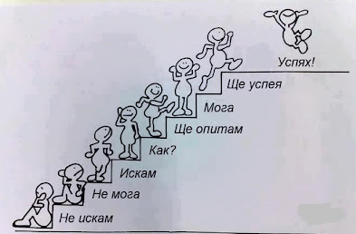
В часа не ни стигна времето за споделяне на всички избрани каузи, затова впоследствие, в извънучебно време, аз направих кратко обобщение на резултатите от задачата и пожелах на всички да ги превърнат в реалност. Моята „реч“ беше последвана от аплодисментите на целия клас (снимката по-долу е запечатала точно този момент).

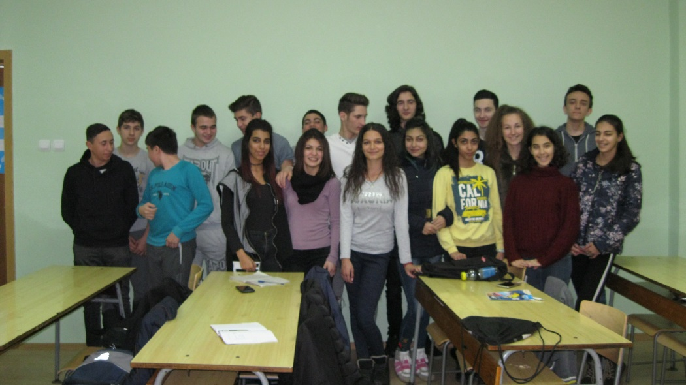
От коментарите в час

От писмените отговори на учениците:
- Това, да кажа кой ще получи парите, не е лесна работа…
- Искам в своя дом децата сираци да не са лишени от нищо, защото липсата на родители достатъчно ги измъчва…
- Искам да направя всичко възможно младите българи да не си тръгват от България…
- Не ми се живее в свят без интелигентните делфини, сладките видри или удивителните морски костенурки (все застрашени и изчезващи видове)…
Идеи за надграждане

- Установявам, че учениците най-много харесват работата на групи и излъчването на говорител за споделяне на резултатите, затова се опитвам често да използвам този метод;
- Времето в учебния час не ми стига. При повторение на този урок, бих задала задачата като домашна работа, за да може да обсъждаме по-нашироко идеите за благотворителни каузи, както и начините за контрол над дарените средства;
- Бих искала този урок да се проведе във възможно повече класове, затова обмислям вариант да разпратя учениците си като „посланици“, споделящи своите идеи като гости в часовете на класа на колегите ми. Публикуването и огласяването чрез медии (включително социални мрежи) не е толкова ефективно, колкото живата връзка с участниците с програмата.

